ASVenezia, Avogaria di Comun, Balla d’oro, reg. 165 (1414-1523), pag. 424

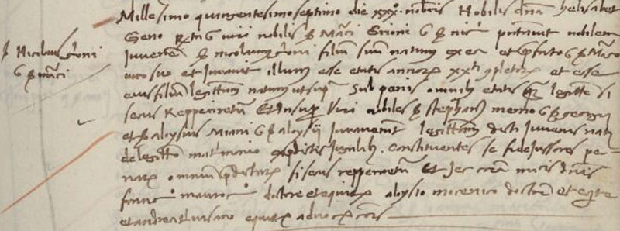

30.11.1507
Millesimo quingentesimo septimo die XXX° novembris. Nobilis domina Helisabet Geno relicta q. sier viri nobilis ser Marci Grioni q. ser Nicolai presentavit nobilem juvenem ser Nicolaum Grioni filium suum natum ex ea et prefato ser Marco viro suo et juravit illum esse etatis annorum XX.ti completorum et esse eius filium legittimum natum ut supra sub penis omnibus etatis et legittimitatis si secus repperiretur. Et in super viri nobiles ser Stephanus Memo q. ser Georgii et ser Aloysius Miani q. ser Aloysii juraverunt legittimitatem dicti juvenis nati de legittimo matrimonio ex praedictis jugalibus, constituentes se fidejussores penarum omnium praedictarum si secus repperiretur et haec coram mag.cis dominis Francisco Mauroceno doctore et equite, Aloysio Mocenico doctore et equite et Andrea Travisano equite advocatoribus Comunis.

